Den nationella barnstrategin
(Statsrådets publikation 2021:9)
omfattar alla under 18 år.

I strategin och dess genomförande beaktas även i stor utsträckning de familjer som barnen lever i samt unga vuxna i övergångsskedet mellan barndom och vuxenliv.

Kyrkan ansluter sig till den nationella barnstrategin och beaktar den i sin egen verksamhet. På detta sätt stärker vi det omfattande arbete som redan utförs i kyrkan för att främja barnens rättigheter.

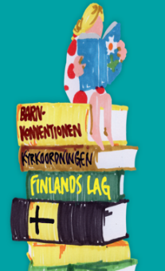
Genom att genomföra barnstrategin bygger vi en barn- och familjevänlig kyrka. Där kan man på ett tryggt sätt fundera på frågor som gäller tro och få stöd i den andliga utvecklingen. Barnen, de unga och familjerna uppmuntras att leva ut sin tro i vardagen.

Bakom strategin ligger de grundläggande fri- och rättigheterna och de mänskliga rättigheterna samt kyrkans egna utgångspunkter och strategiska dokument.

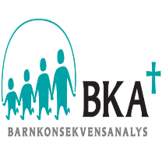
Barnkonsekvensanalysen
är en del av genomförandet
av barnstrategin.

Kyrkoordningen 23 kap. 3 §

Barnstrategins tre huvudlinjer
- Genom strategin skapas ett genuint barn- och familjevänligt Finland som respekterar barnets rättigheter
- Barnets rättigheter och ställning befästs så att barnen (under 18 år) parallellt med alla andra samhällsmedlemmar konsekvent beaktas i allt beslutsfattande och annan verksamhet och så att barnen får information om sina rättigheter.
- Utsatta barns ställning tryggas och deras behov identifieras bättre.

I kyrkan innebär detta att
- Barns och ungas (under 18 år) delaktighet och icke-diskriminering i församlingen.
- Barn och unga har rätt att vara fullvärdiga medlemmar i gemenskapen. Vi bemöter dem på ett respektfullt sätt och stöder deras andliga utveckling.
- Vi främjar aktivt barns och ungas likabehandling i vår verksamhet (till exempel digitalisering)
- Vi förebygger utanförskap och ojämlikhet. Vi godkänner inte mobbning, rasism eller våld.
- Vi värdesätter mångfalden bland barn och unga och beaktar olika behov. Var och en är värdefull och skapad av Gud.
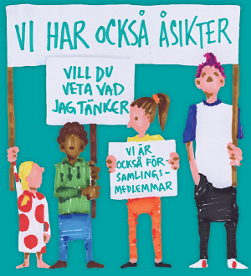

- Analys av konsekvenserna för barn
- Vi gör systematiskt en bedömning av konsekvenserna för barn i allt beslutsfattande och i planeringen av verksamheten.
- Vi främjar barns och ungas delaktighet, rätt att bli hörda och få information.
- Vi begär regelbundet respons av barn och unga.
- Tillsammans utvecklar vi olika sätt att lyssna på barns och ungas åsikter utifrån deras ålder och utvecklingsnivå.

- Vi beaktar sårbarhet i verksamheten och i olika situationer
- Vi identifierar och tar hänsyn till barn, unga och familjer som på olika sätt är i utsatt ställning samt deras behov.
- Vi utvecklar tillgängligheten och det sektorsövergripande samarbetet inom församlingen och med andra aktörer.

Genom barnstrategin genomförs också kyrkans egen strategi
Öppna dörrar – Strategi för Evangelisk-lutherska kyrkan i Finland fram till 2026:

- Vi tar de allra svagastes parti
och ger röst åt dem som
inte har någon röst i samhället.
- Vi främjar barns och ungas delaktighet, familjers välbefinnande
och växelverkan mellan generationerna.
- Vi främjar jämlikhet och
jämställdhet.
- Församlingslivet bygger alltmer på
församlingsmedlemmarnas initiativrikedom och kompetens.

Det är bra att utarbeta lokala planer för genomförandet av barnstrategin på olika nivåer i kyrkan. På detta sätt kan man bäst beakta regionala och andra särdrag samt barns och ungas behov.
Genomförandet av planen följs upp varje år till exempel i samband med verksamhetsberättelsen.

Kännetecken för barn- och familjevänliga församlingar
- Församlingen känner till barnets rättigheter
- Barnen och barndomen/de unga och ungdomen uppskattas.
- Barn och unga har möjlighet att delta när den verksamhet som riktar sig till dem planeras, utvärderas och utvecklas
- Barn och unga har möjlighet att påverka frågor som är viktiga för dem själva
- I beslutsfattandet och arbetet som gäller barn och unga prioriteras deras bästa
- Information om barn och unga utnyttjas på ett mångsidigt sätt i beslutsfattandet
- Barn och unga har tillräckligt många trygga vuxna
- Verksamheten för barn och unga är trygg, även andligt sett
- Olika barn och unga beaktas i beslutsfattandet och verksamheten
- Vi stöder parförhållandet och föräldraskapet
- Vi respekterar familjernas mångfald

Den nationella barnstrategin
i
Evangelisk-lutherska
kyrkan i Finland
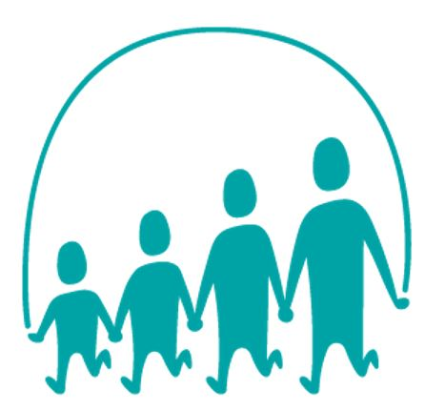

Tillsammans bygger vi
en kyrka som är barn- och ungdomsvänlig,
en kyrka för alla barn,
där barn och unga får
den trygghet och hjälp de behöver
och möjlighet att själv vara aktörer.

